«Тема народных сказок в проектной деятельности. Интерактивная папка, как продукт проекта»
Сказки – величайшее достояние нашего народа. Русские народные сказки – это благодарный плацдарм для развития и воспитания детей дошкольного возраста. А что такое сказка, по сути? Это вымышленная история, где героями являются или звери, наделённые человеческими качествами и способностями или сами люди. Но главная идея любой сказки – это всегда урок и обязательно со счастливым концом. Сказки учат нас мужеству, доброте, выносливости, состраданию и конечно самое главное – сказки учат нас верить в то, что любое зло всегда будет наказано!
К воспитанию детей посредством сказки прибегали ещё наши далёкие предки, преподнося подрастающему поколению нравственные, моральные нормы и ценности.
Сказочные истории дети всегда воспринимают как загадочные реальные и манящие сюжеты. И очень важно начинать знакомство детей со сказками с раннего возраста, когда только начинают закладываться основы будущей личности, формируются духовно-нравственные качества. Сказочные герои, становясь негласными кумирами детей, словно протягивают им свою невидимую руку, направляют по жизни в нужном направлении.
Задумывая проектную деятельность с использованием сказок, задачи рождаются из уроков, которые преподносит сам сказочный сюжет. Это:
– развитие нравственных качеств (ведь первый урок, который преподносит сказка: добро всегда побеждает зло);
- формирование образа положительного героя;
- развитие смелости (в сказке герои берутся за выполнение любой работы, не боясь трудностей);
- развитие коммуникативных, дружеских качеств (в сказке у героя всегда много друзей, готовых прийти на помощь в трудную минуту);
- формирование уважительного отношения к старшим (сказки всегда показывают пример любви и помощи к родным);
- развитие патриотических качеств (герои сказок всегда готовы выйти на защиту родной земли);
- формирование моральных качеств (сказка преподносит урок, что нельзя обманывать, быть жадным, предавать своих друзей).
И конечно через сказку всегда можно познакомить детей с бытом, предметами быта, которые существовали у наших далёких предков.
Тема проектной деятельности, которую мы выбрали для детей нашего возраста – называет «ДОРОГОЙ ДОБРА ЧЕРЕЗ СКАЗКИ».
ПАСПОРТ проекта:
Адресация проекта: дети 1 младшей группы
Участники проекта: дети, воспитатели, родители
Цель проекта: Развитие социокультурных ценностей у детей младшего дошкольного возраста посредством приобщения к русской народной сказке
Задачи проекта:
- Формировать понятия о добре и зле.
- Наглядно показать детям благородство и красоту добрых поступков и их необходимость в жизни людей.
Сроки реализации проекта: 1 месяц
Вид проекта: творческий, познавательный
Особенности проекта: Нравственные поступки в образах героев отображаются и закрепляются в реальной жизни, во взаимоотношениях с близкими людьми. Эти поступки, превращаясь в нравственные эталоны, начинают регулировать желания и действия ребенка. Через правильное знакомство со сказкой, мы воспитываем ребенка, развиваем его внутренний мир. Ребёнок получает знания о законах жизни. У него формируется представление о добре и зле. Показывая красоту добрых поступков, мы помогаем ему лучше узнать и понять самого себя. Сами же поступки героев сказок открывают ребенку мир взаимоотношений между людьми.
Продукт и итоговые мероприятия по проекту: досуг: «Путешествие в сказку»; Создание интерактивной папки: «Дорогой добра через сказки», создание альбома «Пословица в сказке», создание альбома «Предметы быта в сказках», выставки семейных поделок и рисунков .
Мероприятия:
1.Знакомство со сказкой (чтение и рассказывание сказок, прослушивание и просмотр аудиозаписей и видеозаписей сказок): - «Колосок», «Волк и семеро козлят», «Колобок», «Маша и медведь», «Кот, лиса и петух», «Три медведя», «Курочка ряба», «Теремок».
2. Драматизация сказок (театр масок, куклы би-ба-бо, настольный театр)
3. Проведение дидактических игр: «Узнай сказку», «Угадай, из какой сказки прочитан отрывок?», «Из какой сказки герой», «Кто в теремочке живёт?»
4. Проведение настольно-печатных игр по мотивам сказок (разрезные картинки, лото)
5. Продуктивная деятельность: аппликация «Колобок на дорожке», лепка персонажей сказки («Колобок», «Зайка»), раскрашивание иллюстраций к сказкам и т. д.
Работа с родителями: Консультации для родителей: «Чтобы сказка не стала скучной», «Как правильно выбрать полезную сказку для малыша?», «Роль сказок в развитии речи ребенка», «Справиться с детским непослушанием помогут сказки». Рекомендации по правильному чтению сказок для детей дома. Раскраска любимых героев. Участие родителей в непосредственной образовательной деятельности (через совместную проектную деятельность). Участие в выставке семейных поделок и рисунков. Организация помощи в создании разного вида театров, театрализованных масок, дидактического материала.
Главным продуктом нашего проекта стал ЛЭП БУК, созданный как ИНТЕРАКТИВНАЯ папка, так как предполагает активную работу с ним.
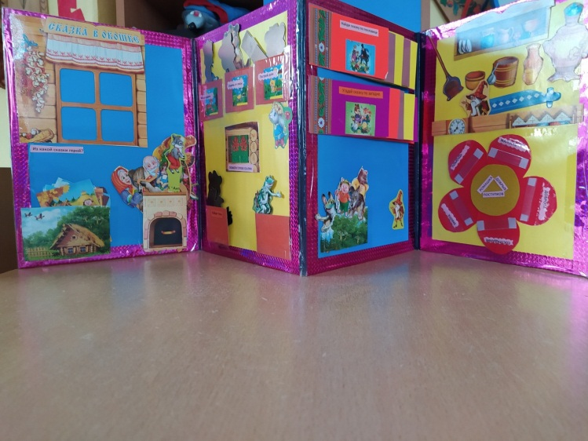
Леп бук (интерактивная папка) в первую очередь работает как театральная ширма для показа и обыгрывания сказок. Ширма образуется при смыкании двух внешних сторон обложки. В получившемся теремке располагаются несколько прозрачных окошек, в которые по сюжету легко помещаются герои сказки.
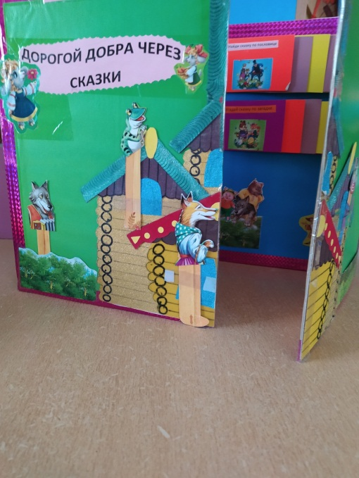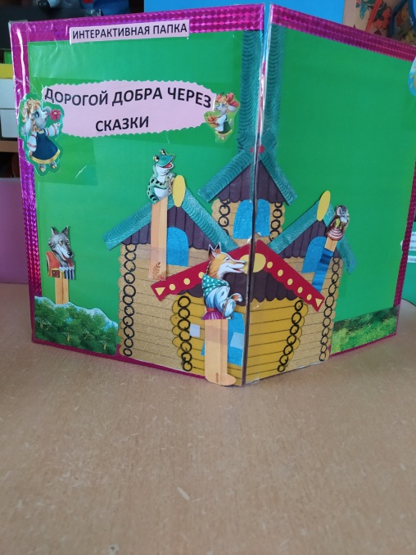
В самой папке на первой странице располагается окошко, куда легко помещаются как герои из какой-либо сказки, так и картинки с сюжетом. Эта страница работает как дидактическая игра «Сказка в окошке» или угадай героя и назови сказку, из которой он пришёл.

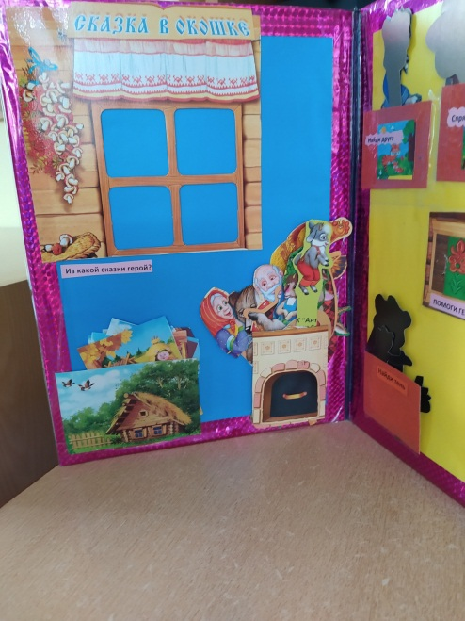
Следующая страница в папке-ширме это ряд дидактических игр и упражнений. Д/Упражнение «Найди друга» предполагает поиск друга герою из другой сказки, схожего по качествам характера. Д/Игра «Спрячь от лисы» предполагает подбор силуэта герою, таким образом сокрытие его от лисы (волка). Д/Игра «Построй дом» включает в себя набор бумажных деталей (полосок, треугольников) для выкладывания домика герою сказки. Окошко «Помоги герою» работает как словесная игра. В окошке прячется какой-либо герой. Ребятам предлагается придумать любые варианты помощи этому герою.
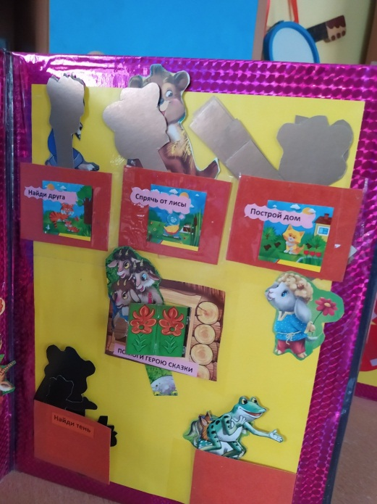
На следующей странице находятся книжки-малышки для словесной дидактической работы с детьми. Это «Угадай сказки по пословице» и «Угадай сказки по загадке».
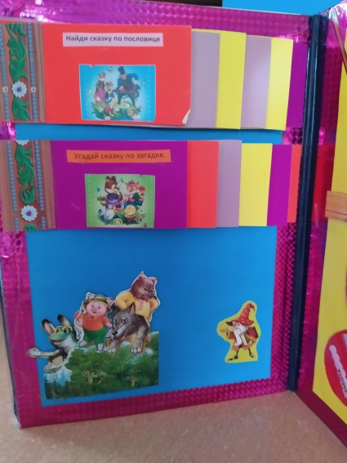

На последней странице находится дидактическая игра-упражнение «Найди предметы быта из той или иной сказки». В этом задании располагается «Сказочник», который легко передвигается по направляющей и может сделать остановку у нужного предмета, указывая на него рукой.
В нижней части этой страницы находится «Ромашка добрых поступков». По заданию ребята должны найти героев, которые в сказке проявили то или иное доброе качество, расставив их в окошках на ромашке.
